МОСКОВСКИЙ ФИЗИКО-ТЕХНИЧЕСКИЙ ИНСТИТУТ
(НАЦИОНАЛЬНЫЙ ИССЛЕДОВАТЕЛЬСКИЙ УНИВЕРСИТЕТ)
Физтех-школа аэрокосмических технологий

Отчёт о проведении лабораторной работы по курсу «общеинженерная подготовка»
Измерение расхода затопленной струи
Выполнили:
Экспериментатор: Агеев Ярослав Олегович
Программист: Королёв Дмитрий Алексеевич
Руководитель: Волков Илья Александрович

Содержание
1 Введение 3
1.1 Цели лабораторной работы 3
1.2 Задачи лабораторной работы 3
2 Теория 4
2.1 Термины и определения 4
2.2 Физическая система 4
2.3 Экспериментальная установка 6
3 Программа и методика измерений 8
3.1 Методика калибровки шагового двигателя 8
3.2 Методика калибровки датчика давления 8
3.3 Методика измерений и программа эксперимента 8
4 Обработка данных 10
5 Код программы 11
5.1 Скрипт калибровки шагового двигателя 11
5.2 Скрипт калибровки датчика давления 11
5.3 Основной скрипт 12
6 Эксперимент 15
6.1 Калибровка 15
6.2 Графики давления по сечениям 16
7 Результаты и итоги лабораторной работы 18
7.1 Результаты 18
7.2 Итоги 18

- Введение
  - Цели лабораторной работы
При помощи компьютера, АЦП, датчика давления, трубки Пито и шагового двигателя изучить зависимость расхода затопленной струи от расстояния до сопла, рассчитать расход осесимметричной затопленной струи в различных сечениях и сделать вывод, как он изменяется и почему.
  - Задачи лабораторной работы
- Изучить теоретические основы струйных течений: классификацию струй, их структуру, физические закономерности распространения.
- Ознакомиться с принципами измерения скорости потока с помощью трубки Пито и уравнения Бернулли.
- Освоить методику определения объемного расхода жидкости или газа путем интегрирования профиля скорости в поперечном сечении струи.
- Провести измерения разности давлений в различных сечениях затопленной струи.
- Выполнить калибровку измерительных приборов: датчика давления и шагового двигателя.
- Построить профили скорости в различных поперечных сечениях струи.
- Рассчитать объемный расход воздуха в каждом исследуемом сечении струи.
- Проанализировать изменение расхода воздуха вдоль оси струи.
- Оформить отчет о выполненной работе, содержащий теоретическое обоснование, описание эксперимента, результаты измерений и их анализ.
- Теория
  - Термины и определения
Жидкие или газовые струи — потоки жидкости или газа, не имеющие твердых границ. Струи классифицируются по ряду признаков. Прежде всего, различают затопленные и не затопленные струи.
Затопленная струя — течение, которое возникает при истечении в покоящуюся окружающую среду потока жидкости или газа, находящегося в том же фазовом состоянии, что и окружающая среда.
Свободное течение — течение, при котором твердые стенки находятся на большом расстоянии от потока и не оказывают влияния на течение.
Массовый расход струи — масса вещества (газа, жидкости), проходящая через рассматриваемое сечение за единицу времени.
  - Физическая система
Рассмотрим затопленную свободную струю жидкости (газа) и процесс её распространения. Струя жидкости (газа), попадая в массу окружающей ее жидкости (газа), постепенно расширяется и, в конечном счете, рассеивается в жидкости (газе). Течение в затопленной струе можно разбить на несколько участков, находящихся на различном расстоянии от отверстия, из которого истекает поток. Схема затопленной струи приведена на рисунке 1 .
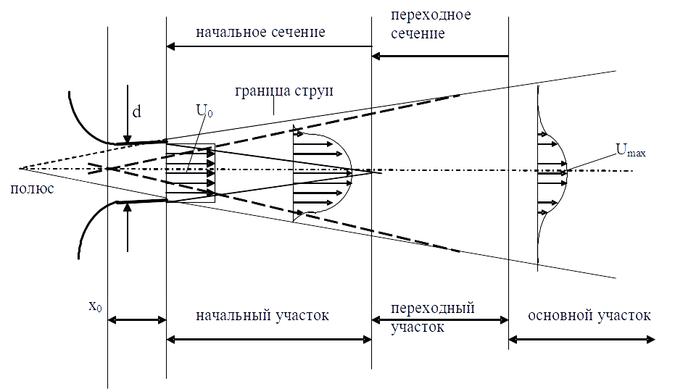
Рисунок 1: структура струи

Непосредственно к отверстию примыкает начальный участок. На этом участке скорость, состав и температура потока на оси струи по длине не изменяются. На границе потока и окружающей среды реализуется течение в слое смешения, которое является неустойчивым. На некотором расстоянии от отверстия поток становится турбулентным. По мере удаления от отверстия слой смешения расширяется и после того как границы слоя смешения смыкаются, скорость на оси начинает уменьшаться. Течение на начальном участке зависит от большого количества факторов, среди которых отметим форму отверстия, средние и пульсационные характеристики потока в плоскости отверстия.
Непосредственно за начальным участком следует переходный участок, на котором скорость потока на оси при удалении от отверстия уменьшается, а характеристики потока ещё зависят от характеристик потока на начальном участке.
За переходным участком следует основной участок, на котором течение зависит только от потока импульса в истекающем из отверстия потоке и не зависит от других характеристик потока на начальном и переходном участках.
Границей является поверхность раздела, отделяющая саму струю от окружающей ее жидкости. Границей струи можно считать точки, в которых измеренная скорость меньше точности её измерения. В этом случае часто говорят, что значение измеренной величины равно нулю в пределах точности измерения. Течение вблизи границы характеризуется чередованием областей с сильно различающейся структурой пульсационного движения. Это явление называется перемежаемостью. Если продлить внешние границы струи и найти точку их пересечения, получим так называемый полюс струи. Поверхность струи по границам может быть «взрыхленная». На границе струи с окружающей неподвижной жидкостью происходит перемешивание между струей и окружающей жидкостью из-за эффекта вязкости и явления диффузии (броуновское движение) в ламинарном течении или интенсивных пульсаций скорости при турбулентном течении. Перемешивание приводит к тому, что между струей и окружающей средой происходит обмен количеством движения, струя подтормаживается, расширяется и одновременно увлекает с собой часть «внешней» жидкости. Вследствие этих эффектов расход струи увеличивается. Давление по длине струи сохраняется постоянным и равным давлению в окружающем пространстве. Количество движения струи по длине может меняться только из-за создающихся внешних вихрей и практически не изменяется.
  - Экспериментальная установка
На рисунке 2 ниже изображена схема экспериментальной установки.
1. Трубка Пито для измерения давления
2. Шаговый двигатель для перемещения трубки Пито
3. Сопло вентилятора, создающего струю газа
4. Аналогово-цифровой преобразователь
5. Датчик давления, подсоединённый к АЦП и трубке Пито
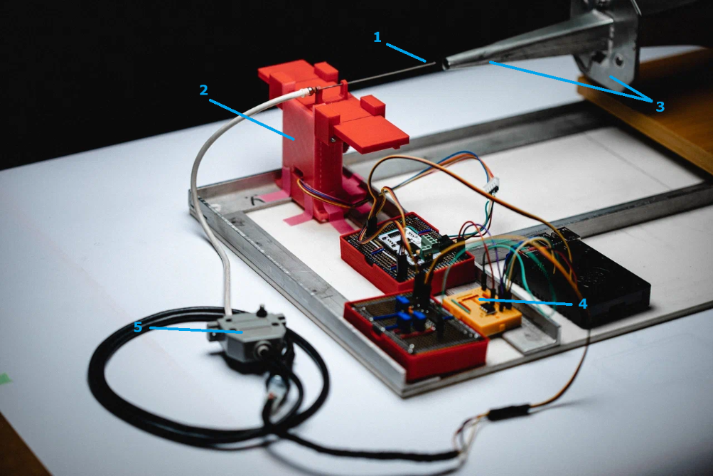
Рисунок 2 : фотография экспериментальной установки
Сопло формирует физическую систему в виде затопленной струи, которая подвергается исследованию. С помощью перемещения сопла вручную и перемещения трубки Пито с помощью шагового двигателя появляется возможность исследования распределения в пространстве давления внутри затопленной струи. Считывать давление позволяет датчик давления, а для перевода значения давления в цифровой вид и записи в файл используется аналогово-цифровой преобразователь.
- Программа и методика измерений
  - Методика калибровки шагового двигателя
Калибровка шагового двигателя производилась следующим образом: замерялось начальное положение крепления датчика, затем оно сдвигалось на достаточно большое количество условных единиц, после этого производился второй замер расстояния.
Таким образом, зная расстояние между двумя точками и количество шагов между ними, получилось построить график соответствия количества шагов перемещению установки в см.
  - Методика калибровки датчика давления
Датчик давления калибровался следующим образом: также производилось два измерения. Первое измерение — с помощью датчика измерялось атмосферное давление в условных единицах, манометр, при помощи которого производилась калибровка, был установлен на 0 Па. Далее создавался дополнительный напор от турбины, это давление измерялось датчиком давления и манометром. По полученным точкам строилась линейная зависимость.
  - Методика измерений и программа эксперимента
Метод измерений заключается в передвижении трубки Пито поперёк струи и снятии показаний давлений с определенной периодичностью.
Для каждого измерения проводились следующие действия:
- Турбина отодвигалась от трубки Пито на требуемое для данного эксперимента расстояние (0-90 мм)
- Запускался основной скрипт (данные записывались в файл, шаговый двигатель передвигался поперек трубки и по окончании эксперимента возвращался в исходную точку.)
- После проведения измерений полученный файл просматривался на наличие ошибок, если ошибки находились – эксперимент повторялся, после удачного эксперимента полученный файл сохранялся отдельно для защиты от случайной перезаписи.
- Обработка данных
Обработка данных производилась на компьютере при помощи языка Python, библиотек matPlotLib, NumPy. Интерполяция была сделана при помощи SciPy интерполяция была произведена автоматически. Характер интерполяции был кубическим — т. е. это метод интерполяции при помощи гладких прямых третьего порядка — кубических многочленов.
Центрирование графиков было произведено автоматически — вычислялся отрезок, на котором значения значительно отличались от боковых — находилась середина отрезка, вся картина сдвигалась на координату середины отрезка.
Вычисление расхода происходило посредством интегрирования. Для каждого отдельного случая(для каждой ломанной) выбирались собственные границы интегрирования(там, где визуально график шел вверх или вниз), и интегрировались методом трапеций. Полученные значения определенных интегралов изображены на финальном графике. Видно, что зависимость нелинейная, т. к. точки не ложатся на прямую.
- Код программы
Весь код можно посмотреть на удаленном открытом репозитории Git
https://github.com/bbaarryy/get/tree/main/Lab_air
Конкретные кусочки кода будут представлены ниже.
  - Скрипт калибровки шагового двигателя
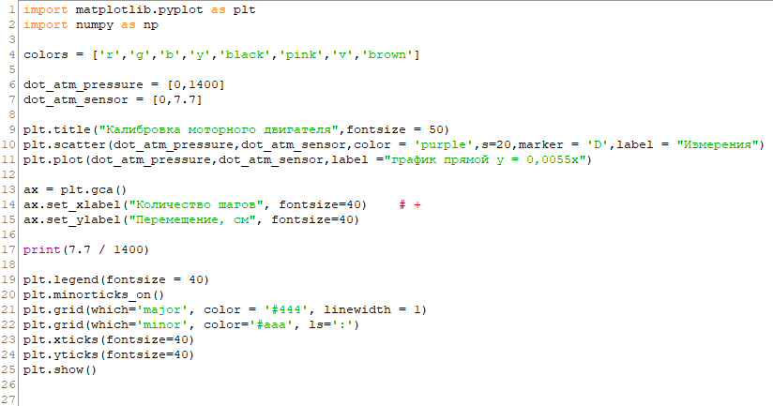
Рисунок 3 : скрипт калибровки шагового двигателя
  - Скрипт калибровки датчика давления
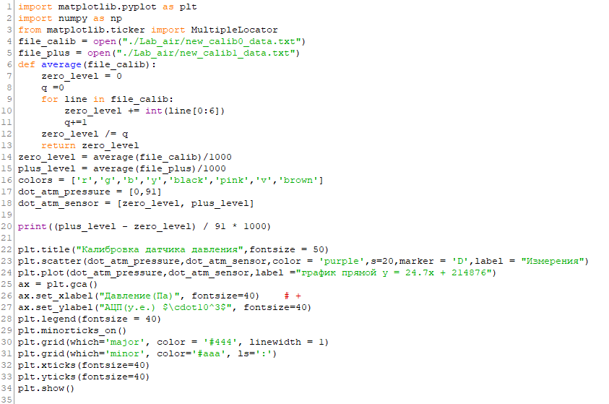
Рисунок 4 : скрипт калибровки датчика давления

  - Основной скрипт
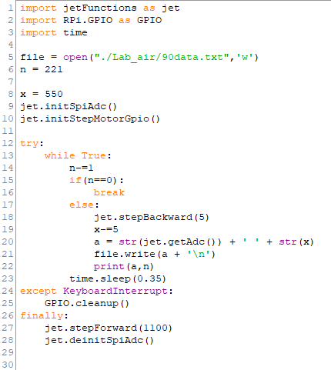
Рисунок 5 : основной скрипт
Скрипт для обработки результатов представляет из себя 100 строчек кода, которые неудобно читать в отчете. Вот самое нужное из него (рисунки 6 и 7 ):
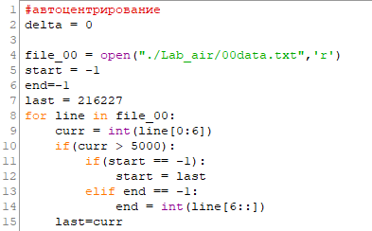
Рисунок 6 : скрип для автоцентрирования графика
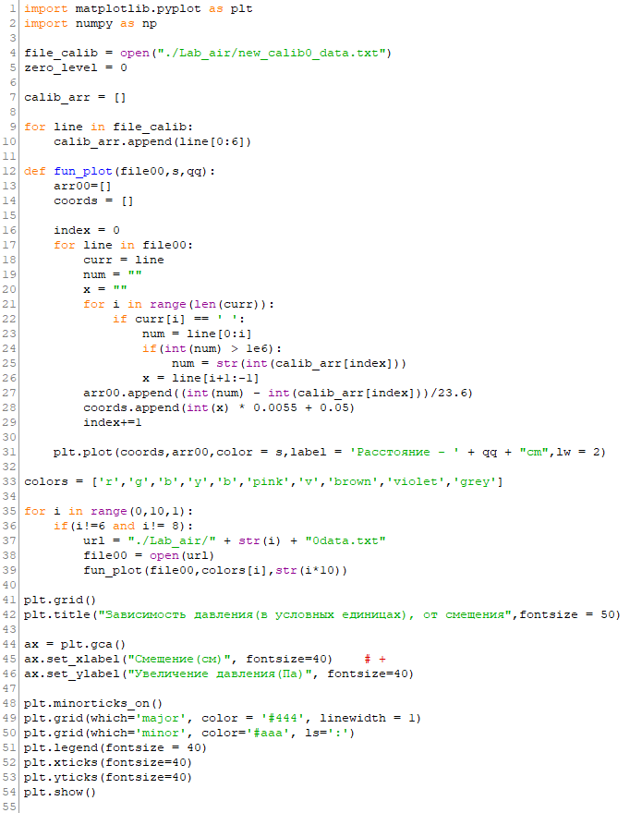
Рисунок 7 : скрипт для графика зависимости давления (у.е.) от смещения
Все нужные функции можно посмотреть также на GitHub, основные функции представлены на скриншотах выше.
- Эксперимент
  - Калибровка
При помощи метода, описанного в методике калибровки, получаем следующие графики калибровки (рисунки 8 и 9):
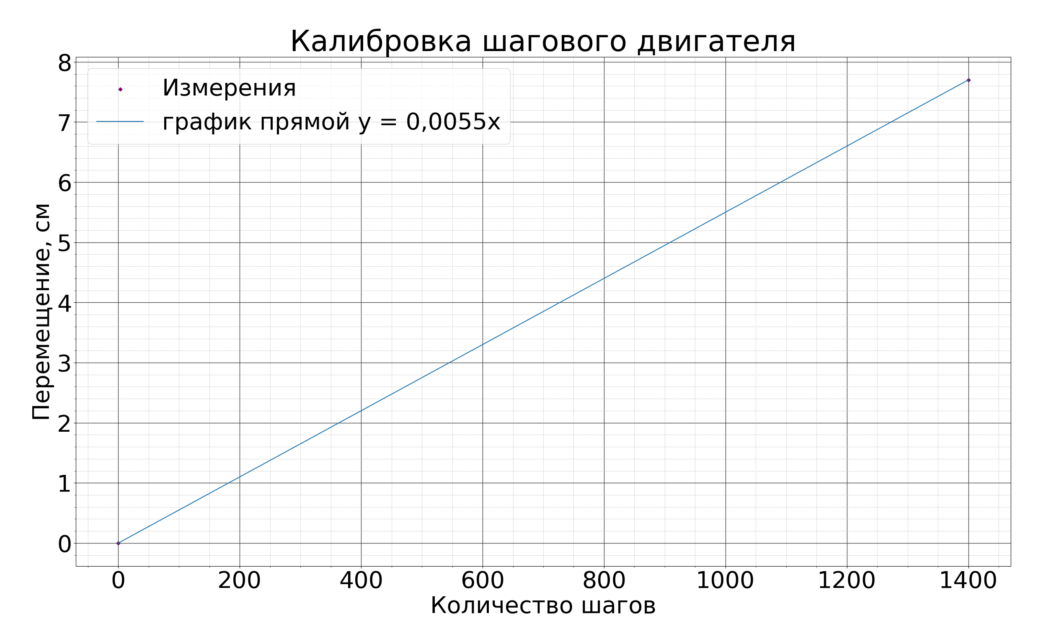
Рисунок 8 : график калибровки шагового двигателя
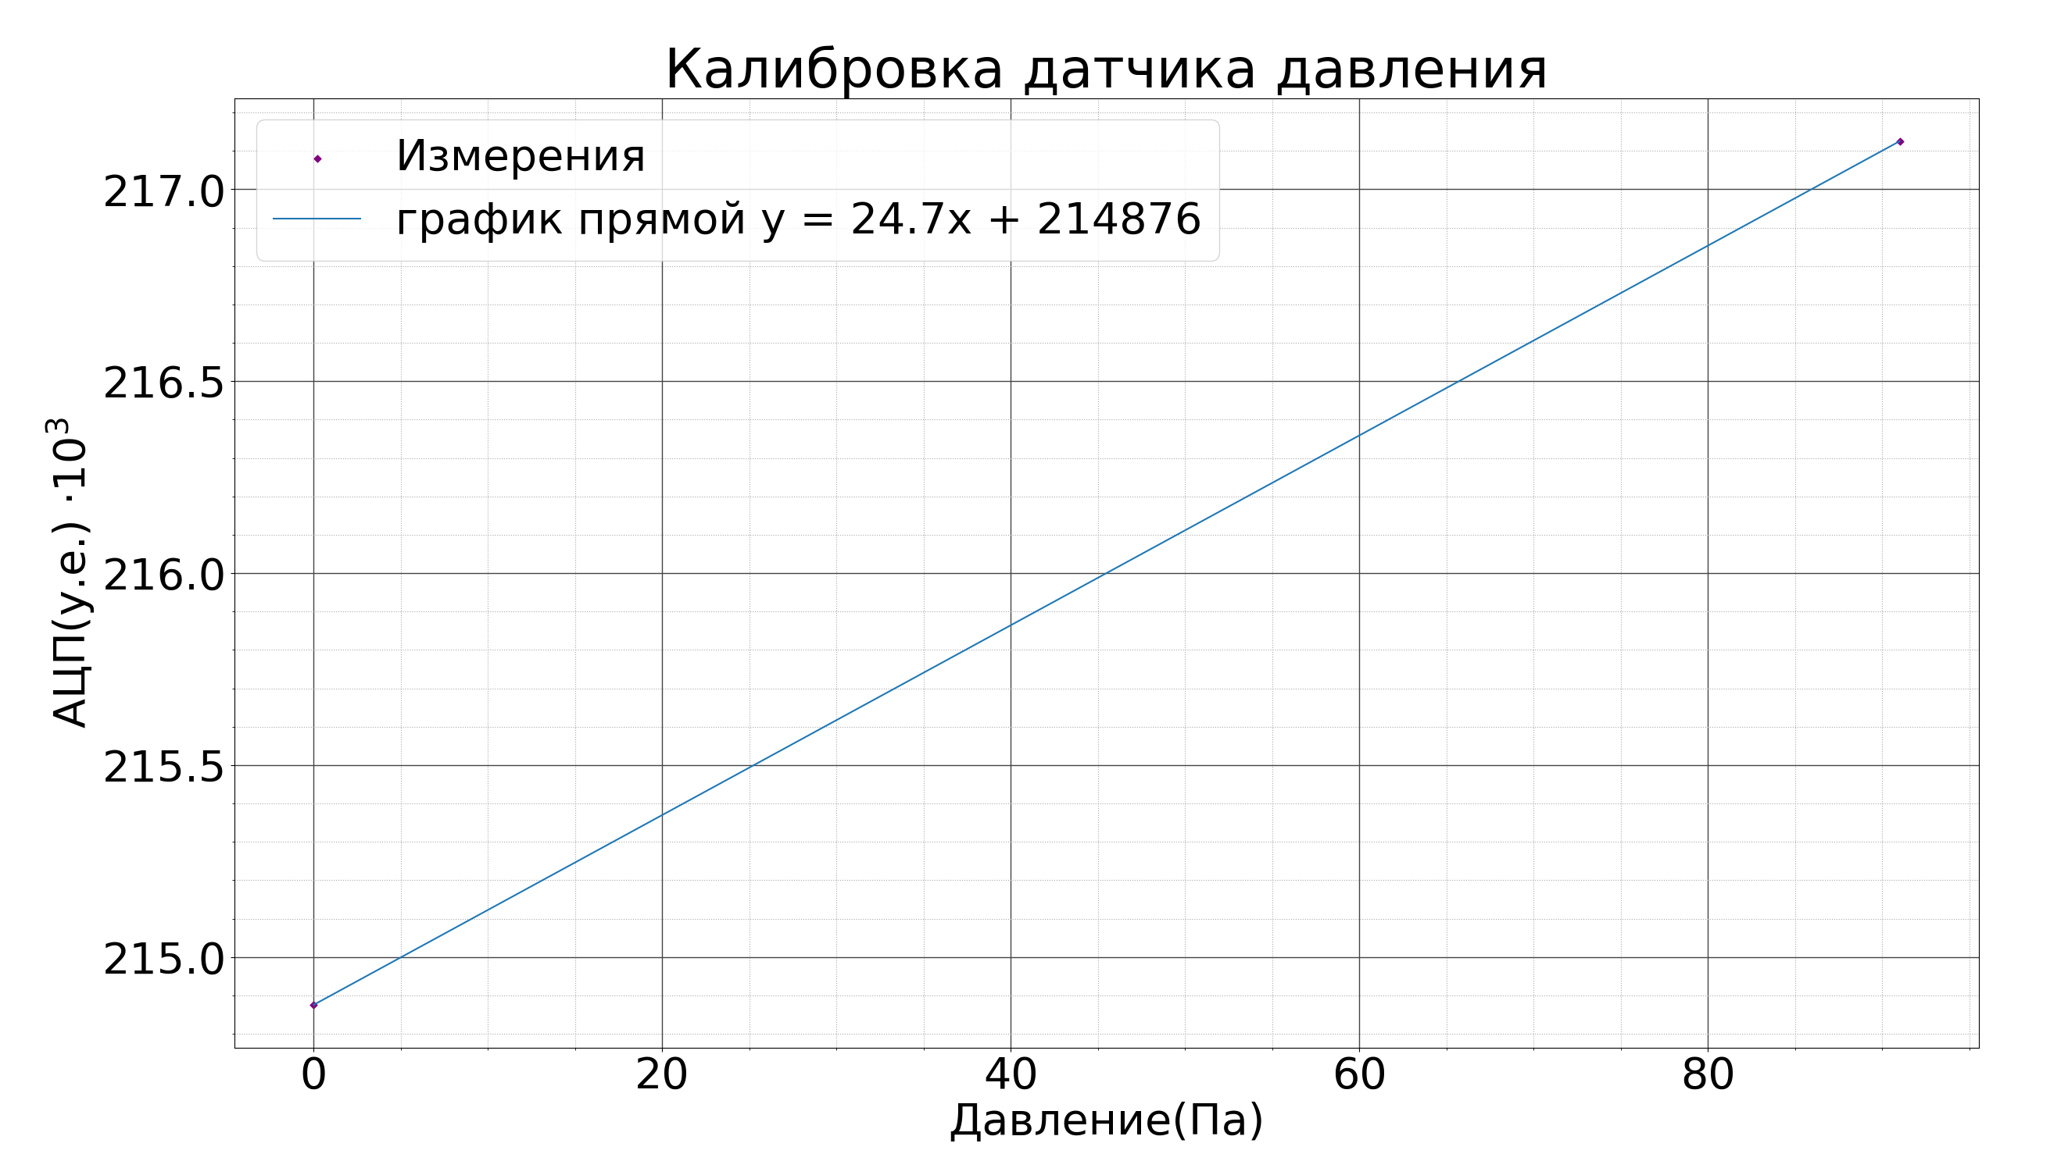
Рисунок 9 : график калибровки датчика давления
  - Графики давления по сечениям
При помощи метода, описанного выше, используя приведенную выше программу для обработки данных были получены следующие графики (рисунки 10 и 11):
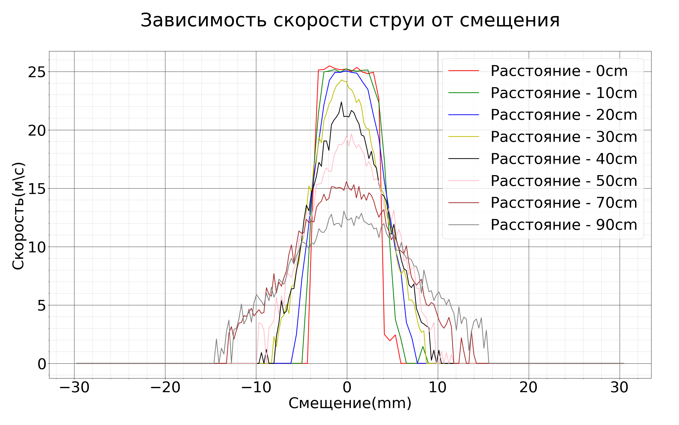
Рисунок 10 : график зависимости скорости струи от смещения
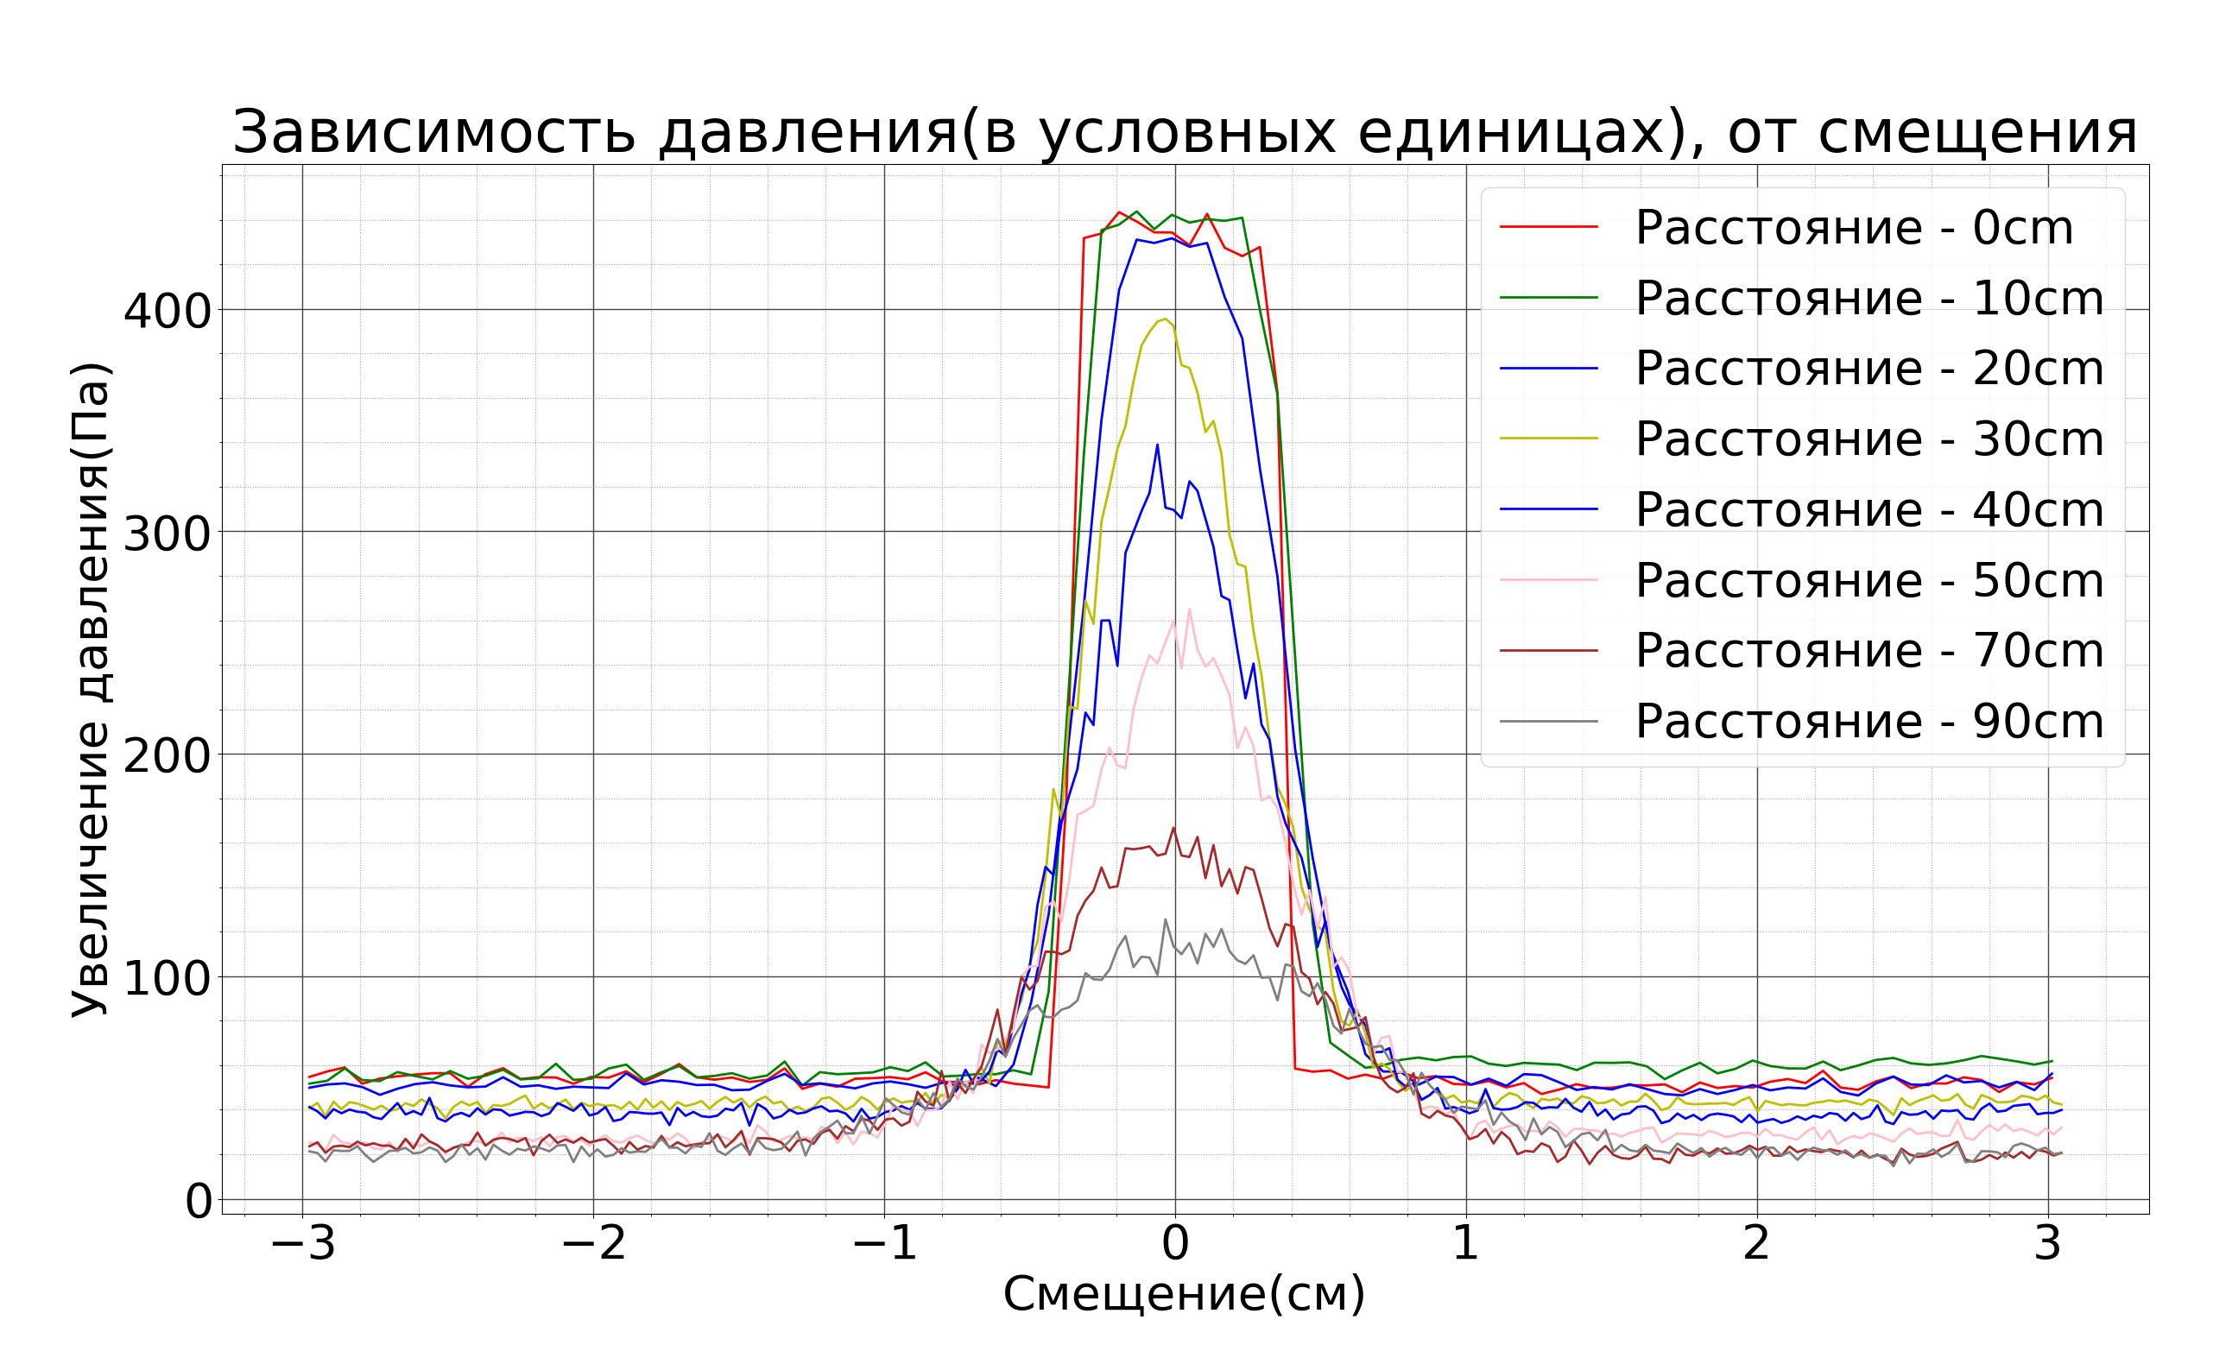
Рисунок 11 : график зависимости давления (у.е.) от смещения
При помощи метода, описанного выше, используя программу, данную выше, был получен график расхода (рисунок 12):
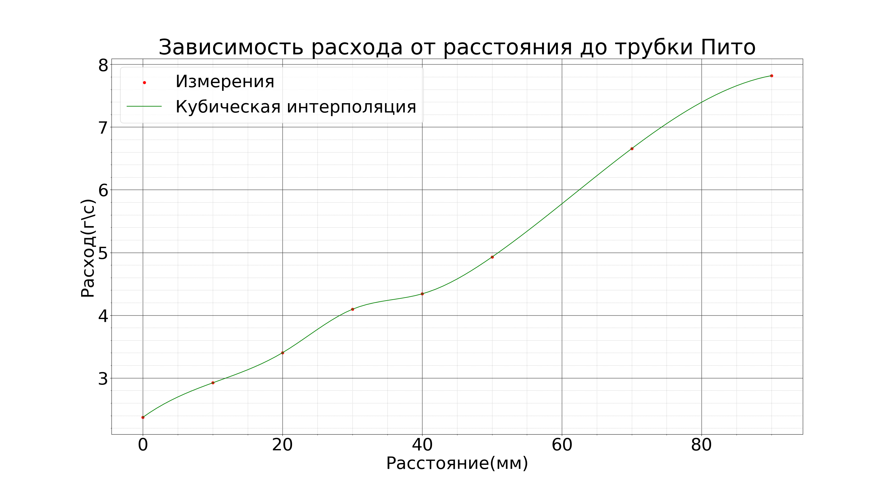
Рисунок 12 : график зависимости расхода от расстояния до трубки Пито
- Результаты и итоги лабораторной работы
  - Результаты
В ходе лабораторной работы был получен итоговый график зависимости расхода воздуха от расстояния до центра сопла. Доказано, что по мере удаления датчика от сопла скорость уменьшается, а расход увеличивается. Связано это с тем, что по мере удаления от сопла в движение захватывается большее количество молекул воздуха.
  - Итоги
Была проделана работа по измерению расхода затопленной струи, в ходе работы были применены навыки, полученные на курсе общеинженерной подготовки. В качестве результата проделанной работы было подтверждено увеличение расхода затопленной струи по мере увеличения расстояния до датчика.

